|  |  |  |  |  |  |  |  |  |  |
| --- | --- | --- | --- | --- | --- | --- | --- | --- | --- |
| **学 期** | 2020-2021学年第1学期 | | | | **实验日期** | | 2020.10.13 | | |
| **学 院** | 计算机学院 | | | | **专 业** | | 计算机类 | | |
| **班 级** | 190741 | | **学 号** | | 19030419 | | **姓 名** | | 王昕 |
| **组 号** | 24 | | **学 号** | | 19074104 | | **姓 名** | | 王佳玮 |
| **评 阅 内 容** | | | | | | | | | |
| **实验预习** | | **实验原理** | | **详细设计** | | **实验结果** | | **成 绩** | |
|  | |  | |  | |  | |  | |
|  | | | | | | | | | |
| **题 目** | 实验1：EDA软件的使用 | | | | | | | | |

1. **实验目的**

**1．掌握组合逻辑电路的基本设计方法。**

**2．了解并初步掌握Quartus II软件的使用。**

**二．实验任务及要求**

任务：

1．设计一个简单的4人表决器电路

按照少数服从多数的原则，当表决人数为多数时，表决通过。

2．红绿灯故障检测电路

红绿黄三盏灯只有一盏亮或黄绿同时亮为正常，其余状态为故障。

要求：

1．以上任务二选一。

2．给出电路最简表达式，用原理图方式实现。

3．任选一种建模方式，用硬件描述语言实现。

**三．实验原理**

设四人意见用变量A、B、C、D表示，表决结果用Y表示。对于变量A、B、C、D，设同意为“1”，不同意为“0”。对于函数Y，通过为“1”，不通过为“0”。

根据表决规则，可以推出只有通过人数为三人或三人以上输出结果才能为真。

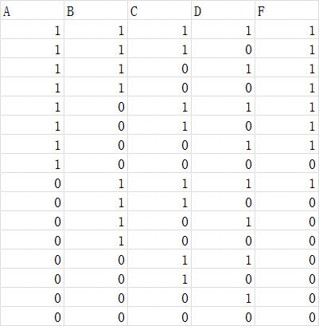

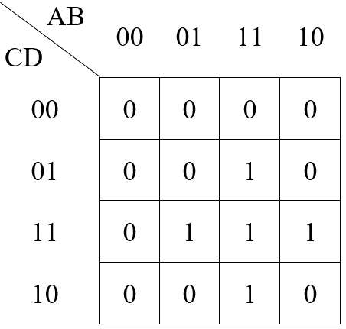

Y=ABC+ABD+BCD+ACD；

**四．详细设计**

1、电路实现

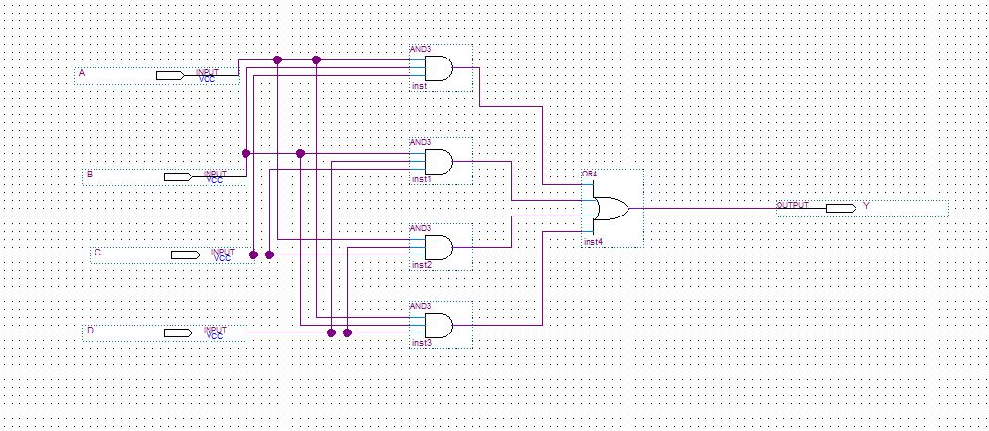

1. 仿真

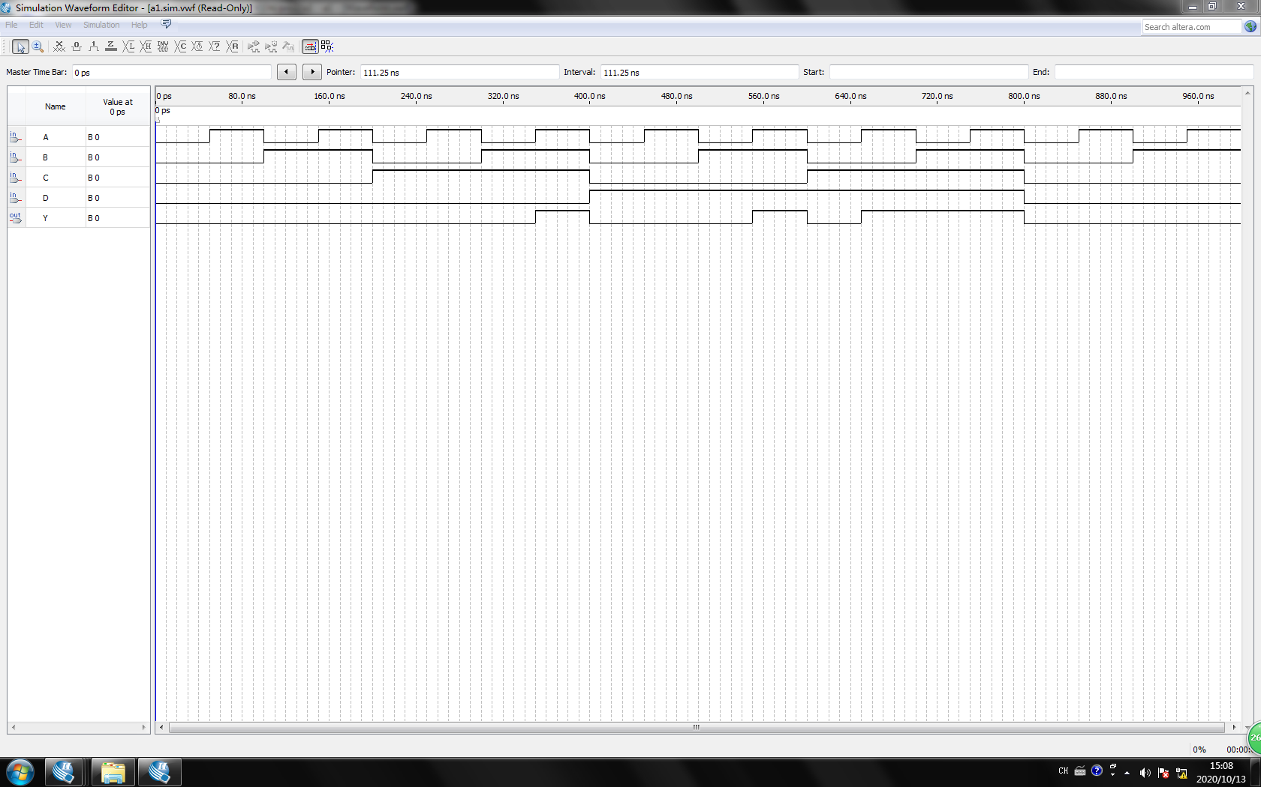

3、封装图

**五．实验结果**

（1）引脚分配

（2）实验现象

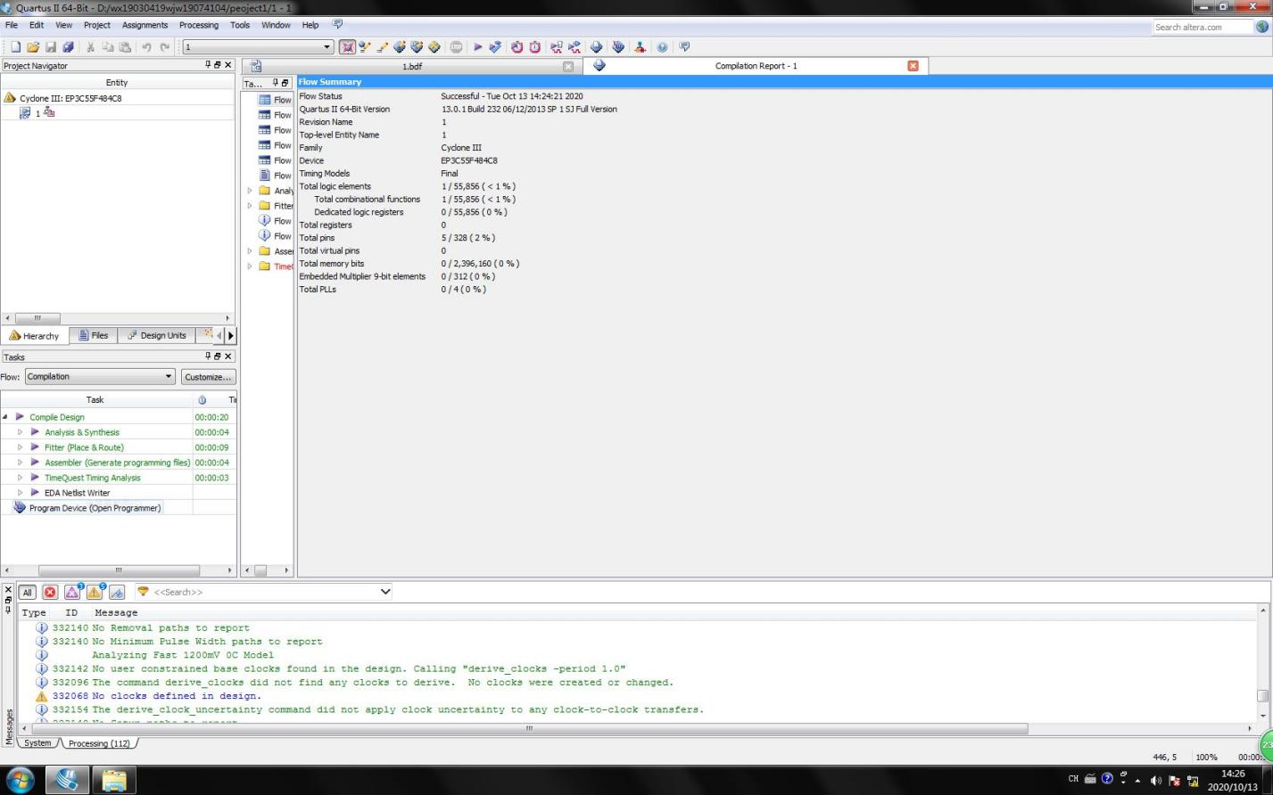

附图：顶层模块